Skråt kast mellem to niveauer
Metode 1. Kuglens højde som funktion af afstanden
Kuglen kastes fra højden 2,0 m med begyndelsesfarten 8,0 m/s. Hvor stor er kastetiden og hvor langt kommer den ud, når skudvinklen er$40°$?

$$y = -\frac{g}{2∙v_{0}^{2}}∙\left(1+{\left(\tan\left(α\right)\right)}^{2}\right)∙x^{2}+\tan\left(α\right)∙x{ + y}_{\text{0}}$$
$$= -0,077∙\left(1+a^{2}\right)∙x^{2}+a∙x+2$$
Indsæt funktion i GeoGebra og opret en skyder. Bestem rødder og tangenter i skæringspunktet med y-aksen og det positive skæringspunkt med x-aksen
hvis $a=a_{\text{tan}}\left(start\right)=0,8⇒x_{\text{max}}=8,3 \text{m og }a_{\text{tan}}\left(slut\right)=-1,28$
det er kun, når $a=0,8$ at produktet er hældningerne er -1 og at tangenterne derfor er vinkelrette
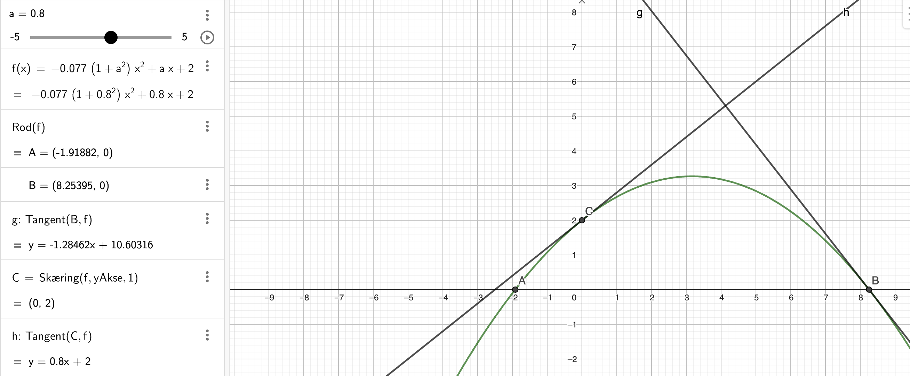
Metode 2. Bestemmelse af kastelængden ved brug af kuglens tid i luften.
Kuglen kastes fra højden 2,0 m med begyndelsesfarten 8,0 m/s. Hvor stor er kastetiden og hvor langt kommer den ud, når skudvinklen er$40°$?

$$0=-\frac{1}{2}∙g∙t^{2}+v_{0}∙\sin\left(α\right)∙t+y_{\text{0}}$$
$$0=-\frac{1}{2}∙10 \frac{\text{m}}{{\text{s}}^{2}}∙t^{2}+10 \frac{\text{m}}{\text{s}}∙\sin\left(40\right)∙t+2,0 \text{m}$$
$$0=-5,0\frac{\text{m}}{{\text{s}}^{2}}∙t^{2}+6,4 \frac{\text{m}}{\text{s}}∙t+2 \text{m} ⇔t= 1,54 s eller t=-0,26 s$$
Strækningen bliver
$$x\left(40\right)=10 \frac{\text{m}}{\text{s}}∙\cos\left(40\right)∙1,54 s=11,8 m$$

